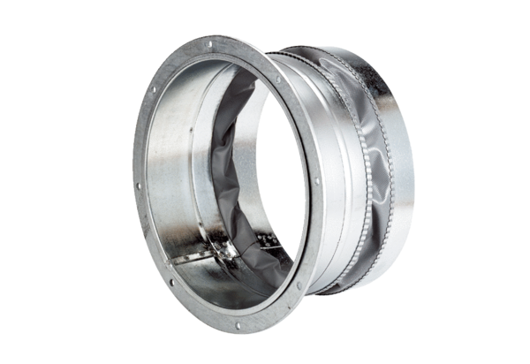Эластичный соединительный штуцер ELA 40Комплект поставки: 1 штукАссортимент: C
Номер артикула: 0092.0269Изготовитель: MAICO

